**20230115 中医传统文化群 师推荐中医漫谈聊伤寒论**

整理：糖糖

**师：有功夫，看看中医漫谈，中医基础概念都讲了。**

**师：你们只要认真阅读这本书，你们很多疑问，都可以得出很好的回答。别太浮躁了，看看书，天天叽叽喳喳的。**

九十九：@师 马克思主义唯物论说场是唯心主义的产物，大师你怎么看？

**师：@九十九 什么叫做唯物主义？什么叫做唯心主义？实际唯物和唯心就是一对阴阳，又是两种幻象，不可偏废。**

妙法蓮華大師：@师 其实我昨天想了想。“伤寒，阳脉涩，阴脉弦，法当腹中急痛者，先与小建中汤；不瘥者，小柴胡汤主之”。老师只说了里寒，但是没有考虑阳脉涩的原因。阴脉弦和阳脉涩才是建中汤的指征。精血虚，所以才要用饴糖来补虚，而不是一开始用柴胡。

**师：什么叫涩脉？难形貌为涩脉，有可能血虚里寒，或者肝郁气涩。**

妙法蓮華大師：因为精血虚才不可一开始就用柴胡去攻邪。

**师：不完全是。**

妙法蓮華大師：寸口脉浮微而涩，然当亡血，若汗出，设不汗者云何？答曰：若身有疮，被刀斧所伤，亡血故也。

**师：因为绝大多数人突然的腹痛，尤其是女性，都是因为有寒导致的，大概率讲，先用小建中汤温理。伤寒论上的辩证思想，把握大气，辨证六经，扶正祛邪。**

妙法蓮華大師：伤寒论全书应该是想说怎么去攻邪，比如有表证未解，但是有阳明腑实，当先解表，然后攻里。老师你不好奇为啥解表是用桂枝汤而不是麻黄汤？六经没有完全概括疾病病传规律，老师没有发现吗？比如太阳病也可以因为汗出过多导致阳明里热，也可以导致津虚外泄，而引发里寒的四逆证。

**师：我有一本书是标红伤寒论，你可以买来看，对你会有很大启发。历史上的书籍，我建议你看《注解伤寒论》，成无己写的。**

妙法蓮華大師：金元成无己正是因为读不懂伤寒，才写出方解，纵观前朝

**师：你太小瞧他了。他是第1个给伤寒做注解的，也是以经解经的，从气机角度考虑问题的。水平最高，后来的都不行。包括柯琴的伤寒来苏集。你看尤在径的伤寒贯珠集也可以，别的伤寒注解的就别看了。**

妙法蓮華大師：@师 老师没好好研究过为啥纵观六百余年直到宋也没人以内经解伤寒，反而到了成无己就开宗立派呢。

**师：因为到唐孙思邈的千金翼方，伤寒论才流行出来。之前没有，谁可能去做注解呢？千金要方的时候，伤寒论都没有出来。如果你们想完整的学习唐朝以前的医学思想和方药，有两本书我推荐的，第一是肘后方葛洪的，第2本，就是好好研读千金要方的妇人篇。千金要方是一部辉煌巨著，记载了之前的医学理论和方药，可惜后来的人读不懂，所以很少人去研究。**

fc：千金方是中基的学习内容

**师：千金方是中基的学习基础？有没有搞错？你们看得懂吗？伤寒论都看不懂，别说千金要方了**

妙法蓮華大師：看不懂，但也肯定不是用内经来解释吧？毕竟内经仔细研读起来，貌似都是有关针灸的。

**师：你们想跟我争论，先看看我那个中医漫谈，回来再说好不好？如果没有一个良好的讨论氛围，天天骂骂咧咧，到处怼人，这人有啥出息？啥也不懂的就认真听，不要上来开骂。你看看我上边是不是都在说道理？**

妙法蓮華大師：@师 我就是昨天拜读才有很多疑问，所以特定来请教老师。

**师：@妙法蓮華大師 你有啥疑问？**

妙法蓮華大師：毕竟你前面也说孙思邈的千金翼方出来，伤寒论才公之于众。但是孙思邈为啥没有写方解呢？孙思邈那个年代应该有内经吧？为什么到了宋以后才开始用内经解伤寒，这不是一件很值得玩味的事吗？

**师：额，你问的这个问题，你想听实话吗？**

妙法蓮華大師：愿闻其详。

**师：从我的认识高度来看，孙真人也没有完全弄清楚气机的规律。**

妙法蓮華大師：@师 主要是现在都是拿脏腑经络来解释伤寒，觉得是有违背仲景原意。

**师：@妙法蓮華大師 你举个例子。**

妙法蓮華大師：比如太阳病直接解释为风邪侵入足太阳膀胱经，所以才有发热恶寒头项将痛。但是按照原文，并没有提及膀胱经。

**师：而且还有一个重要的原因，你不觉得，后来的对中药的解释和对方子的解释有问题吗？有巨大的问题。解释很多都是错的，比如随便本草经一味药的条纹，跟我们现在对药性的理解完全不一样，你通过教材的性味归经，根本就没法套。**

妙法蓮華大師：是的。

**师：有没有考虑是我们错了？我们的解释都错了？比如说龙骨这个药。这种解释从明清就错上加错，导致现在我们读不懂本草，读不懂内经，也读不懂伤寒。**

妙法蓮華大師：就是我们错了。

九十九：为什么没人修正？

**师：@九十九 因为整个中医文明的矮化造成的。出不来能够拨乱反正的大师。@妙法蓮華大師 来，你把神农本草经的龙骨的条纹打出来。**

妙法蓮華大師：

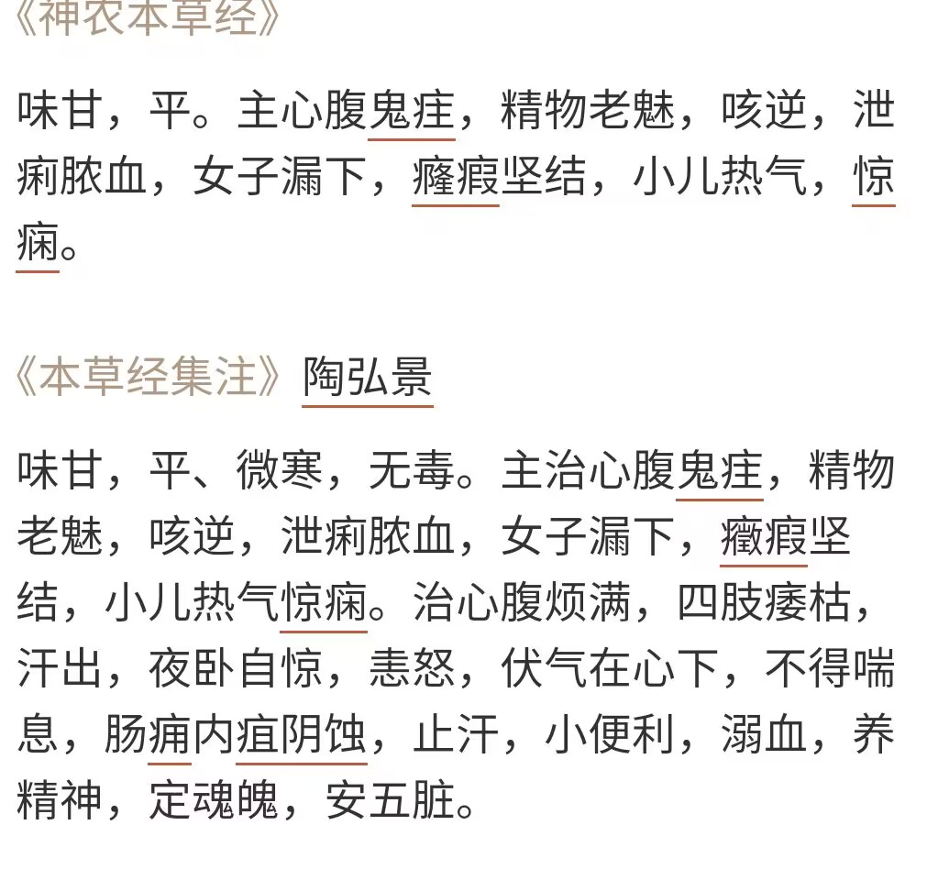

**师：@妙法蓮華大師 好。你再打出来我们教材上关于龙骨的认识，龙骨的药性，两个一对照你就会发现巨大的区别，哪个对哪个不对？**

妙法蓮華大師：

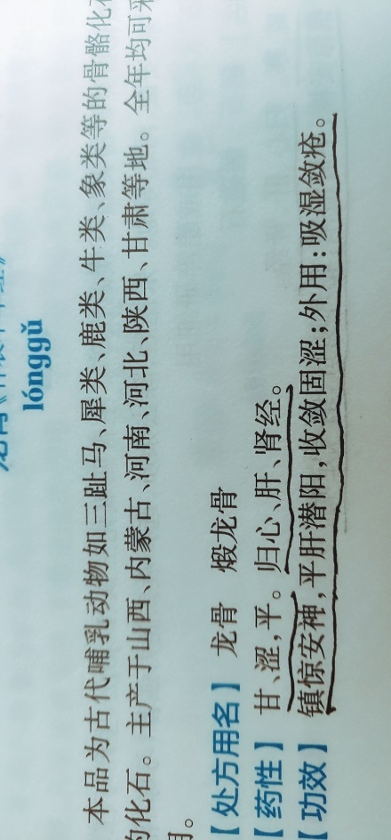

**师：我们认识的龙骨，它的作用无非是潜阳，对不对？但是你看本草经记录了多少作用？所以说我们用现在教材的解释去套古人的书，你根本套不住。所以大家学的非常费劲，效果非常差。**

九十九：我们中医不是传承发展的吗？怎么又断代了？

**师：@九十九 没继承下来。**

九十九：从哪里断了？

**师：这个断代从宋朝就开始了，明清愈演愈烈。金元四大家，就是中医明显下台阶的开始。你看看我们中华文明也是这样，经过外族的入侵学习，中华文化就下台阶了，当然包括我们的中医。为什么我们的文明越来越落后？**

九十九：唉，西方医学传承下来了。中医却一直衰落，令人感叹。

**师：跟西方文明的崛起有一定关系，但是我们自己文明也是加速衰落。所以到了明清，那些跳梁小丑的所谓中医大师，他们实际都不行了。**

妙法蓮華大師：那你觉得成无己注解伤寒是有必要的吗？

**师：@妙法蓮華大師 非常有必要读。你们会发现一个怪现象**，**就是任何写经典的人，都是最厉害的。解释经典的都是第1个解释经典的最厉害。起码他是所有解释当中最好的。要不你就看我写的注解伤寒论，总比没有强。**

四先生：内经不只是一本书，其中一些内容从秦汉有。我们现在所看的内经是唐代王冰的一个整理合集，其中缺失的他自己补充进去。以各家医书内容互相补充，最后整理合集为现在我们看的内经。内经其中一些内容还出自甲乙经，有的出自难经。

妙法蓮華大師：正如宋代王惟一校正的铜人十二经络图，首尾相接，循环无端。但他已经离汉代足臂十一经脉图已经改动很大了。

九十九：那说白了还是按照每个朝代、每个不同的医家根据自己的认识增补的呗。

妙法蓮華大師：为什么不扎根原文？

曦琳：@妙法蓮華大師 因为原文你不是说你看不懂吗？你要有能耐看懂，直接看原文也行。

**师：@妙法蓮華大師 四部经典，我觉得还是可以依靠的**。**别的新出土的书，我建议还是谨慎阅读，因为资料太少。还有那部桂林古本伤寒论是假的，你们知道吗？辅行诀用药法药也不要读。**

哆啦A梦の四次元口袋：所以四部经典是什么？

四先生：内经，神农，伤寒杂病论，难经，其中内经分素问灵枢，伤寒杂病论分伤寒论和金匮要略。伤寒杂病论不是单指伤寒论，是伤寒论加金匮要略合起来才叫伤寒杂病论。

**师：其实你们就需要一个门径可以进来，这个东西就一通百通了。就是一层窗户纸。不然的话你读多少书都没用。**

九十九：大师，我想问一下，我们中医不应该是不断延续发展的的吗？随着时间的推移我们对药理的认识越来越清晰。那为什么我们还总是一直看几本古书？现代中医对于药理研究没有延续和发展吗？

**师：@九十九 因为方法错了。周易上讲，“感而遂通”。道德经上讲，“其出弥远，其知弥少”。方法错了，努力白费。**

哆啦A梦の四次元口袋 @妙法蓮華大師：伤寒杂病论，我那也有一本，放在那里吃灰了。

妙法蓮華大師：其实不如买金匮玉函经。

**师：@妙法蓮華大師 不是还有一本金匮要略？**

妙法蓮華大師：金匮玉函经也算是比较完整的唐本伤寒。

九十九：现在我们有更科学的方法去测试医药，理应比古中医有更长足的发展，为什么我们还执着于几本古书？我们有更先进的仪器、更合理的技术，对中医的发展是大有裨益的，为什么我们只看这几本古书？

**师：@九十九 你赶紧看我的中医漫谈，都说清楚了。**

妙法蓮華大師：老师觉得伤寒只治外感不顾内伤有道理吗？但是后世医家认为伤寒治疗内伤还是用外感的法子。

**师：@妙法蓮華大師 这一点我要说一下，伤寒论的方，多治外感和实病。你要用在现在慢性病和虚损性疾病，就要变法变方变量，不能再刻舟求剑了。比如桂枝汤，桂枝三两，相当于现在的30~45克，你敢用吗？其实对待现代人的体质，在临床上应用桂枝通脉，安全用量，在6~10克。有个问题我问你，你知道温病派为什么不敢用桂枝了？**

妙法蓮華大師：不是温病派不敢用，而是温病不能用。

**师：@妙法蓮華大師 非也，哪有那么多温病？**

妙法蓮華大師：三十三、温病解后，脉迟，身凉如水，冷汗自出者，桂枝汤主之。

    此亦阳气素虚之体质，热邪甫退，即露阳虚。故以桂枝汤复其阳也。

桂枝汤方见上焦篇。但此处用桂枝，分量与芍药等，不必多于芍药也；亦不必啜粥再令汗出，即仲景以桂枝汤小和之法是也

@师 老师温病条辨里面也有桂枝汤来善后

**师：温病派抛弃了六经辩证，改成三焦辩证和卫气营血辩证，本身在理论方法上就降了一个层次。**

妙法蓮華大師：但是吴鞠通还是以伤寒的条文来写温病条辨啊。他们觉得自己技高一筹呢。

**师：@妙法蓮華大師 你看看吴鞠通的简历，他写温病条辨，一半是抄的，一半是臆想的，真正来自于临床实践的太少。你读一读吴鞠通的一生的简介，就知道了。明清很多医学著作，都不是医生写的，是学者写的。**

妙法蓮華大師：@师 表里之治，相背千里，吉凶之机，应若影响。然则桂枝下咽，表和则毙。

**师：@妙法蓮華大師 对啦，他们怕死桂枝汤了。所以导致现在外感都不敢用桂枝。你想想你们的师傅是不是这样教的？**

妙法蓮華大師：@师 额，这是王叔和讲的。而且不是还有桂枝下咽，阳盛则毙。承气入胃，里寒则亡吗？

**师：他说的是大量的桂枝，现在人少量桂枝也不敢用。其实桂枝是因为非常好的药，桂枝通达十二经，要是用哪味药做笔名，我就用桂枝。**

哆啦A梦の四次元口袋：@师反正 桂枝汤是解表剂，我一般也不怎么用。表里双解剂多香 。

**师：@哆啦A梦の四次元口袋 那是你那样认为你有多少年的临床经验？**

哆啦A梦の四次元口袋：@师 因为有些病不需要辛温解表。关于桂枝，您说的对，但是荆防败毒散治疗的疾病，用不上桂枝。

妙法蓮華大師：为啥伤寒不用桂枝配麻黄来解表？又疗少小伤寒，芍药四物解肌汤方。

    芍药 黄芩 升麻 葛根（各二分）

@师 老师能解答一下这个方子吗？

**师：@妙法蓮華大師 这个不是正治。**

妙法蓮華大師：  又解肌汤疗伤寒发热身体疼痛方。

    葛根（四两） 麻黄（去节） 茯苓（各三两） 牡蛎（二两，熬）

    上四味，切，以水八升，煮取三升，分三服，徐徐服之，得汗通则止。忌酢物。（《千金》有生姜、甘草。）

妙法蓮華大師：@师 还有这张方子，为什么是麻黄配伍葛根来解表？而不是麻黄配桂枝？这是外台和千金的解肌汤，一个是有生姜甘草，一个没有。

**师：就像前面那个墨桥。其实解决问题的方法多种多样。**

曦琳：@妙法蓮華大師 你是不是想讲阴旦法来解肌解表？你绕来绕去就是想说阴阳二旦嘛。

**师：你们是不是还有学生呢？别讨论了**。**你好好读一遍中医漫谈，我要吃饭去了。**